ПАСПОРТ
воинского захоронения
6658
(учетный номер паспорта)
1. Место и дата захоронения: РБ, Гродненская обл., Кореличский р-н, Мирский c/с, урочище Яблоновщина-2.
(область, район, город, сельсовет, нас. пункт, число, месяц, год)
2. Вид захоронения: место массового уничтожения, братская могила, индивидуальная могила.
3. Охранная зона (граница захоронения): 9х9.
4. Краткое описание захоронения и его состояние: на первом захоронении установлен памятник (плита) с надписью: первая часть текста написана на идише, в середине шестиконечная еврейская звезда, следом идет текст на белорусском языке: "ТУТ ЗАХАВАНЫ ЖЫХАРЫ – ГРАМАДЗЯНЕ ГОР МІР ЯЎРЭІ, РУСКІЯ, БЕЛАРУСЫ, ЗАГІНУЎШЫЯ АД РУК ФАШЫСЦКІХ ЗАХОПНІКАЎ І ІХ ПАМАГАТЫХ У 1941 Г. НЯХАЙ БУДЗЕ БЛАСНАВЕННА ПАМЯЦЬ ЗАГІНУЎШЫХ". На втором установлен деревянный крест с табличкой: "ЗАХОРОНЕНЫ ОСТАНКИ ЖЕРТВ ВОЙНЫ 1941-1945". На третьем - установлен гранитный памятник высотой 1,5 м, имеется деревянное ограждение высотой 1,5 м. Памятник установлен в июле 2016г.
5.Количество захороненных:
всего | В том числе по категориям |  |  |  |  |  |  |  | Из них |  | Приме  чания
всего | военнослужащих |  | участников сопротивления |  | военнопленных |  | жертв войны |  | изв. | неизв. | Приме  чания
всего | изв. | неизв. | изв. | неизв. | изв. | неизв. | изв. | неизв.
- | - | - | 1 | - | - | - | - | - | - | -

6. Персональные сведения о захороненных:
№п\п | Воинское звание | Фамилия | Собственное имя | Отчество (если таковое имеется) | Дата рождения. | Дата гибели или смерти | Место первичного  захоронения | Место службы | Место рождения и призыва
1. | партизан | Головин | Иван | Григорьевич | - | январь  1942 | г.п. Мир | - | -

7.Кто осуществляет уход за воинским захоронением: государственное предприятие «Птицефабрика «Красноармейская», ГУО «Средняя школа г.п. Мир», Мирский сельисполком.

8.Фотоснимок 9.Карта расположения
захоронения
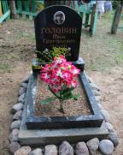  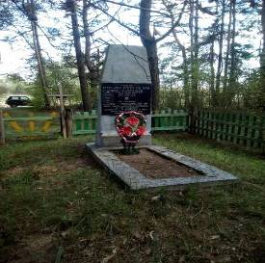 |  | 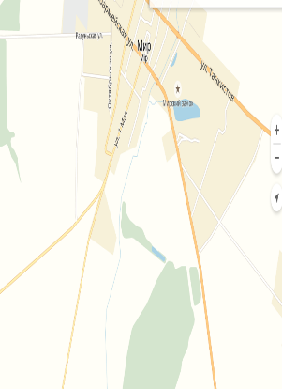
10. Дополнительная информация: состояние захоронений хорошее.

11. Подписи уполномоченных представителей:

местного исполнительного  и распорядительного органа  базового территориального уровня  М.П. | ________________ В.Л. Шайбак_
 | (председатель районного
 | _________________________________________
 | исполнительного комитета)
4 декабря 2017 г..
военного комиссариата | С.П. Бурак
М.П. | (районный военный комиссар)
4 декабря 2017 г.

